«СОГЛАСОВАНО»  Руководитель управления образования администрации Минусинского района  ___________________  «__» ______ 2019 г.  «СОГЛАСОВАНО»  Начальник ОГИБДД МО МВД «Минусинский» майор полиции  ___________________  «__» ______ 2019 г. | «УТВЕРЖДАЮ»  Директор  МКОУ Малоничкинской ООШ № 14  ____________ С.В. Стаканов  «__» ______ 2019 г.

ПАСПОРТ
дорожной безопасности образовательной организации
Муниципальное казенное общеобразовательное учреждение
Малоничкинская основная общеобразовательная школа № 14

2019 г.

Общие сведения
Муниципальное казенное общеобразовательное учреждение
Малоничкинская основная общеобразовательная школа № 14

Тип образовательной организации: общеобразовательное учреждение
Юридический адрес: 662627, Красноярский край, Минусинский район, с. Малая Ничка, ул. Кретова, д.62
Фактический адрес: 662627, Красноярский край, Минусинский район, с. Малая Ничка, ул. Кретова, д.62
Руководители образовательной организации:
директор школы: Стаканов Сергей Владимирович 8 923 570 87 51

Заместитель директора
по учебной работе: Титова Ирина Владимировна 8 952 748 30 74

Заместитель директора
по воспитательной работе: Зеленина Мария Михайловна 8 908 219 96 16

Ответственные работники
муниципального органа
образования: ведущий специалист управления образования администрации Минусинского района Чащина Ирина Александровна

Ответственные от
Госавтоинспекции ___________________ _______________________
(должность) (фамилия, имя, отчество)
___________________ _______________________
(должность) (фамилия, имя, отчество)
___________________________________
(телефон)

Ответственные работники
за мероприятия по профилактике
детского травматизма учитель ОБЖ Маслов Игорь Леонидович
8 950 302 33 12

Руководитель или ответственный
работник дорожно-эксплуатационной
организации, осуществляющей
содержание улично-дорожной
сети (УДС)∗ Сайфулина А. В. 8 923 453 68 28
(фамилия, имя, отчество) (телефон)

Руководитель или ответственный
работник дорожно-эксплуатационной
организации, осуществляющей
содержание технических средств
организации дорожного
движения (ТСОДД)* _________________________ ______________
(фамилия, имя, отчество) (телефон)
Количество обучающихся (учащихся, воспитанников): 91
Наличие уголка по БДД: имеется, левое крыло школы
Наличие класса по БДД: отсутствует
Наличие автогородка (площадки) по БДД: отсутствует
Наличие автобуса в образовательной организации: отсутствует
Владелец автобуса ______________________________________________
(ОО, муниципальное образование и др.)
Время занятий в образовательной организации:
1-ая смена: 8 час. 30 мин. – 14 час.20 мин.
2-ая смена: отсутствует
внеклассные занятия: 15 час. 30 мин. – 17 час. 30 мин.
Телефоны оперативных служб:
Пожарная охрана – 01, 112. по тел. 5-16-34
Полиция МУВД «Минусинский» 02. по тел. 5-70-52
ОГИБДД по тел. 002
Скорая помощь по тел. 03
ГО, ЧС и ПБ администрации Минусинского района по тел. 2-54-05
Администрация Минусинского р-на по тел. 5-05-45; 5-06-18
Управление образования администрации Минусинского р-на 2-25-97
Содержание
- План - схемы ОУ.
- Район расположения ОУ, пути движения транспортных средств и детей (учеников, обучающихся)
- Организация дорожного движения в непосредственной близости от образовательного учреждения с размещением соответствующих технических средств, маршруты движения детей и расположение парковочных мест.
- Пути движения транспортных средств к местам разгрузки/погрузки и рекомендуемых безопасных путей передвижения детей по территории образовательного учреждения.

- План – схемы ОУ. План – схема района расположения ОУ, пути движения транспортных средств и детей (школьников).
24
16
18
22
20
26
28
30
32
34
36
38
40

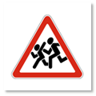

ул. 1 Мая
переулок Клубный

9
сельский клуб
библиотека
почта
ветеринарный пункт
15/1; 15/2
17/1; 17/2
19/1; 9/2
спортивная площадка
котельная
пришкольный
участок

МКОУ ООШ №14
площадка детского сада
28

64
66
54
52
60
58/1 58/2
56/1 56/2


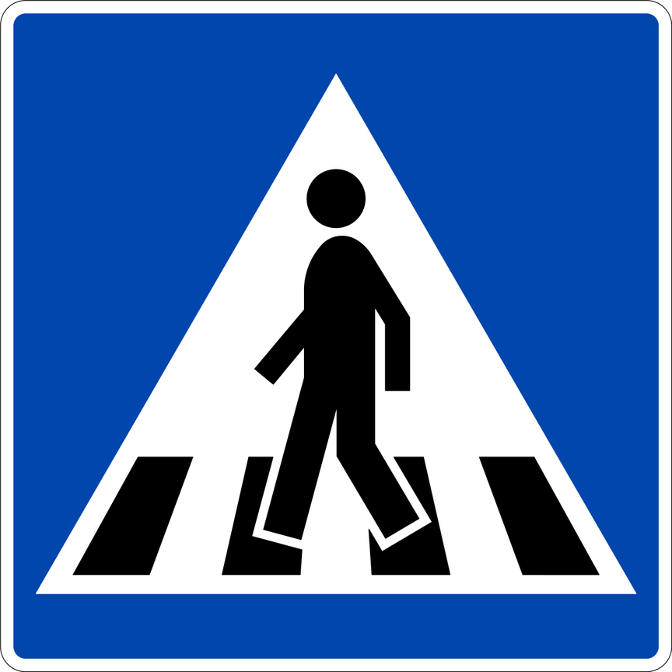
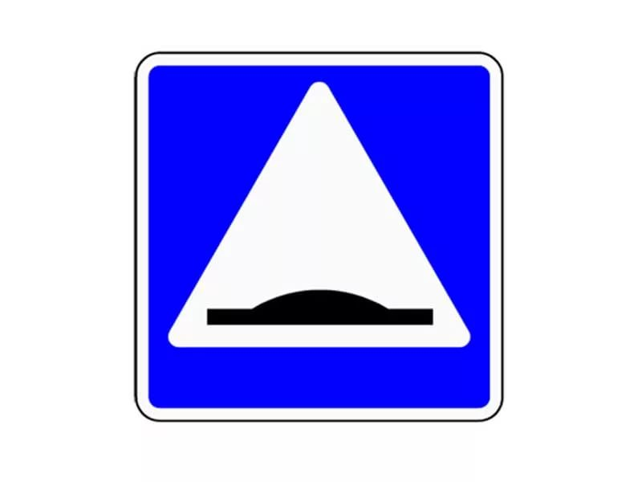
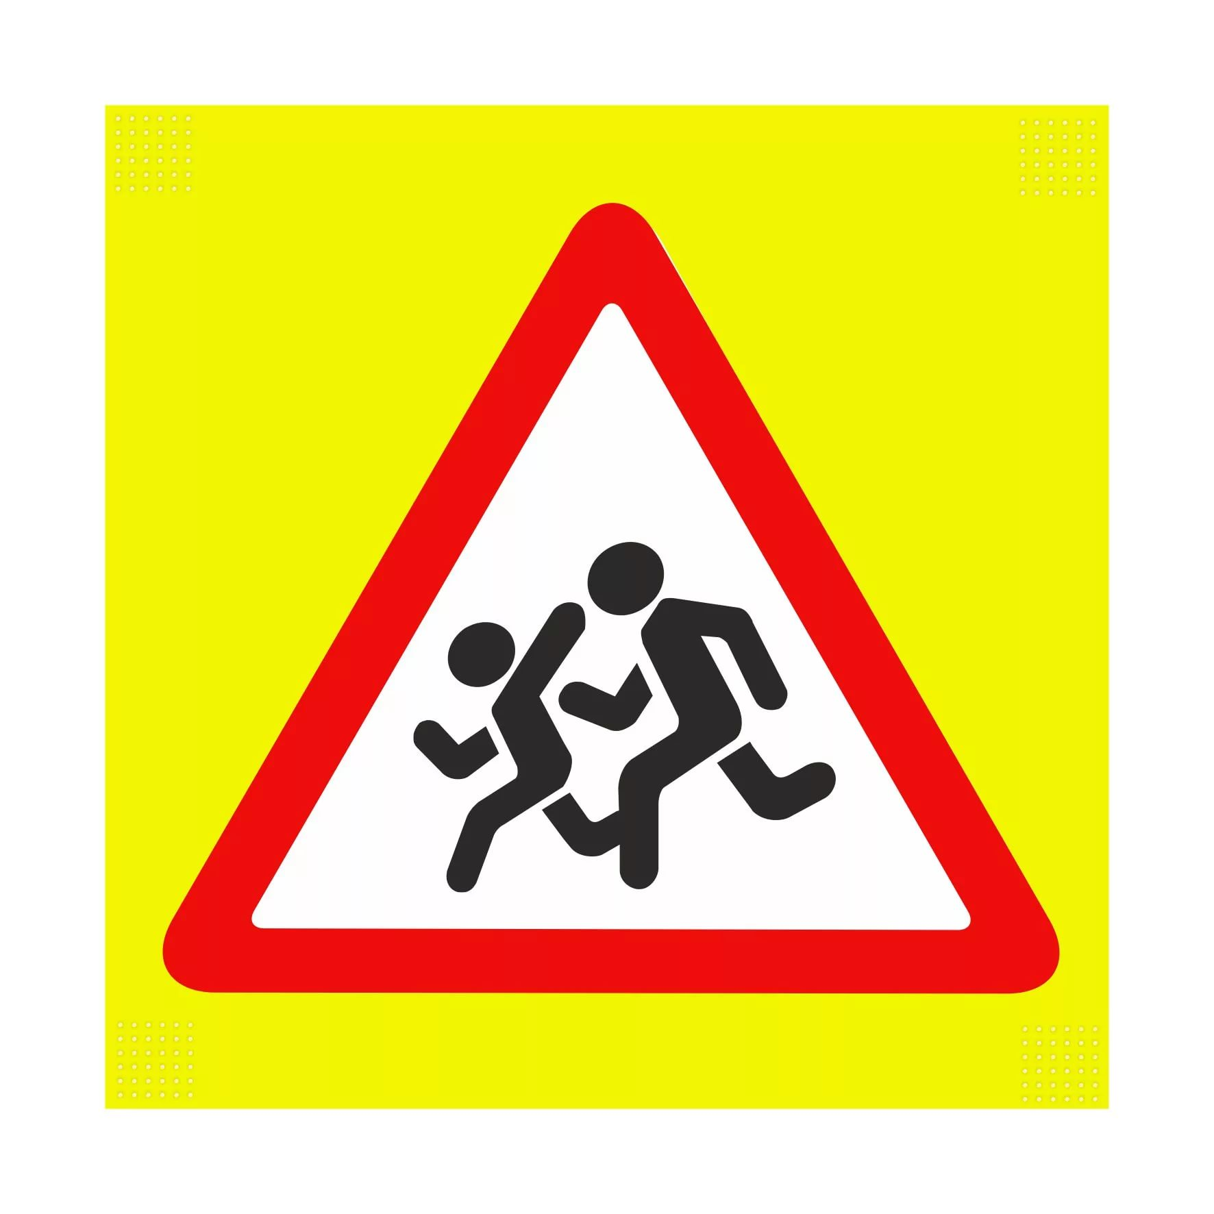




55
57
59
61
61/1 61/2
склад
65/1 65/2
67
51
53
- движение транспортных средств - земляная дорога
- пути движения школьников - автобусная остановка для школьников
- опасная зона
II. Схема организации дорожного движения в непосредственной близости от образовательного учреждения с размещением соответствующих транспортных средств, маршруты движения детей и расположение парковочных мест.
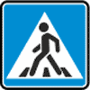

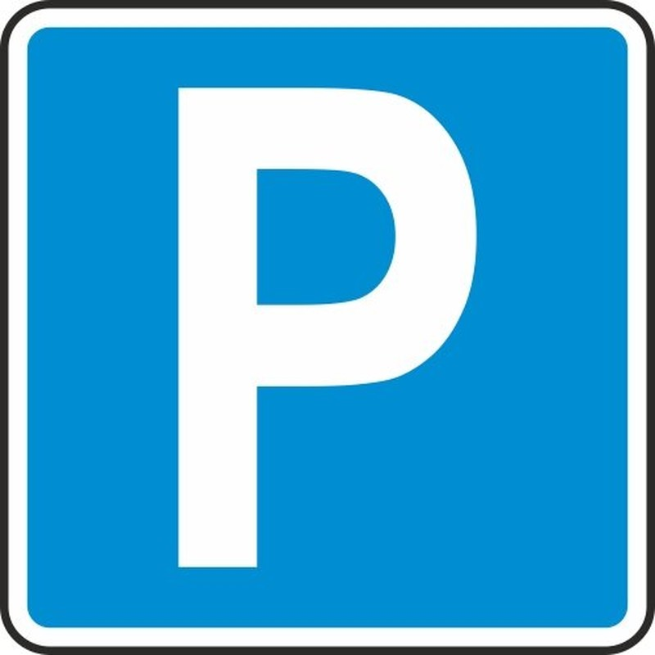
ул. Кртова
МКОУ ООШ №14
площадка детского сада
пришкольный
участок
спортивная площадка

ул. 1 Мая

- направление движения детей от остановок частных транспортных средств;
- движение транспортных средств к территории ОУ;
- место для парковки транспортных средств.
III. Пути движения транспортных средств к местам разгрузки \ погрузки и рекомендуемые пути передвижения детей по территории образовательного учреждения МКОУ ООШ №14.

МКОУ ООШ №14
площадка детского сада
пришкольный
участок
спортивная площадка

ул. Кретова
ул. 1 Мая

- движение грузовых транспортных средств по территории ОУ - движение детей по территории ОУ
- въезд \ выезд грузовых транспортных средств
- место разгрузки \ погрузки

 Дорожно-эксплуатационные организации, осуществляющие содержание УДС и ТСОДД, несут ответственность в соответствии с законодательством Российской Федерации (Федеральный закон «О безопасности дорожного движения» от 10 декабря 1995 г. № 196-ФЗ, Кодекс Российской Федерации об административных правонарушениях, Гражданский кодекс Российской Федерации)

